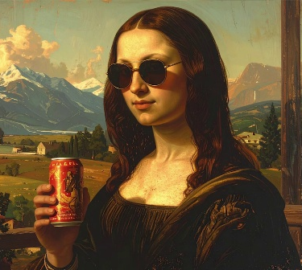
Timebrush: KI-Kunst verstehen

Schaue dir den Film „Timebrush“ an und
beantworte anschließend die folgenden Fragen.

A. Welche drei Informationen aus dem Film findest du am wichtigsten?
1. ____________________________________________________________________________________
2. ____________________________________________________________________________________
3. ____________________________________________________________________________________

B. Der Film nennt verschiedene Merkmale, um KI-Bilder zu entlarven.
Doch warum entstehen diese Merkmale deiner Meinung nach überhaupt?

______________________________________________________________________________________
______________________________________________________________________________________
______________________________________________________________________________________
______________________________________________________________________________________

C. Wieso wird im Film gesagt, dass es immer schwieriger werden wird, echte Bilder und Kunstwerke von KI-generiertem Material zu unterscheiden?
______________________________________________________________________________________
______________________________________________________________________________________
______________________________________________________________________________________
______________________________________________________________________________________

D. Ergänze den folgende Sätze:
„Man kann KI-Bilder erkennen. Aber nur, wenn …“
______________________________________________________________________________________
„Man kann KI-Bilder nicht mehr erkennen, wenn …“
______________________________________________________________________________________

E. Wenn du den Film mit maximal drei Worten zusammenfassen müsstest, welche wären das?
______________________________________________________________________________________

